师资介绍

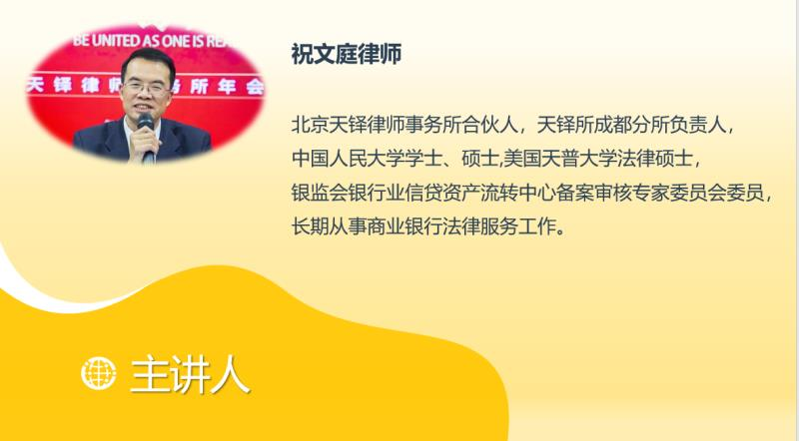
祝文庭：北京天铎律师事务所合伙人，天铎所成都分所负责人，银保监会银行业信贷资产流转中心备案审核专家委员会委员，长期从事商业银行法律服务工作等。
教育背景：中国人民大学哲学学士、哲学硕士,美国天普大学法律硕士。
执业业绩：曾长期从事商业银行法律服务工作，曾主持本所驻广州银行、成都银行律师团的现场工作工作达六年之久；目前他仍负责本所驻营口银行、尧都农村商业银行驻行律师团的远程指导工作。擅长商业银行法律培训事务，曾应邀为广州商业银行、广州农联社、成都银行、营口银行、尧都农商行、农业银行北京分行等多家银行讲解合同法、物权法、担保法、票据法等。在金融机构市场退出法律服务方面也有着极其丰富的经验，曾代理多项合同法、票据法、证券公司资金结算纠纷案件，他代理的天同证券清算组诉恒丰银行返还客户证券交易结算资金案，获最高法院终审判决支持，并被《最高法院公报》刊载（2008年第7期）。祝律师热爱法学研究，他的论文《商品房预购人权利物权效力研究》在《判解研究》（人民法院出版社与中国人民大学民商法研究中心合办，２００3年第2期）发表，论文《国有专业银行改革的目标、难点》在2002年9月9日《中国改革报》发表。2019年11月14日，最高人民法院正式发布《全国法院民商事审判工作会议纪要》，共计12部分130个问题，对公司、合同、担保、金融、破产等民商事案件审理中存在前沿、疑难争议问题进行了裁判思路的统一。《九民纪要》的公布对于规范法官在审判中的自由裁量权，增强审判结果的可预期性以及提高司法的公信力具有重要意义。此次线上培训祝文庭律师会进行详细解读。

